Муниципальное бюджетное общеобразовательное учреждение
средняя общеобразовательная школа № 1 пос. Братского
муниципального образования Тихорецкий район

Внеклассное мероприятие

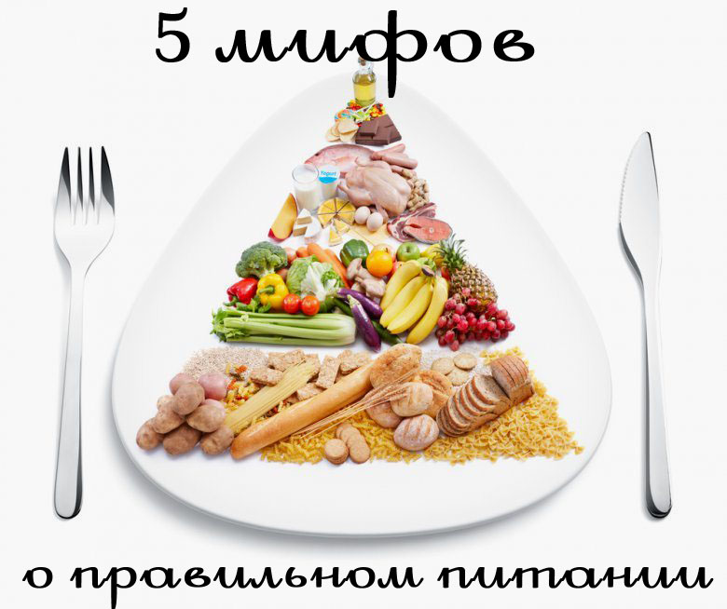

Учитель начальных классов:
Катина Светлана Александровна

Тема занятия: «Разговор о правильном питании».
Продолжительность: 40 минут.
Класс: 2 класс.
Цели: дать представление о том, какие продукты наиболее полезны и необходимы для нашего здоровья, какие нужны человеку каждый день, учить детей выбирать самые полезные продукты.
Задачи:
1.Уточнить знания детей о разнообразии продуктов.
2.Воспитывать сознательную установку на здоровый образ жизни, желание заботиться о своем здоровье.
3.Развивать познавательный интерес, мыслительную активность, воображение, творческий подход к своему питанию у детей.
4.Развивать компетентности познавательной деятельности.

Ход занятия:
- Вступительное слово учителя.
(учитель читает рассказ)
Как надо есть.
В столовой за одним столиком, сидели мальчик и пожилой человек – ученый. Мальчик торопился на футбольный матч и поэтому ел очень быстро. Старичок укоризненно посмотрел на своего соседа.
- Хотел бы я знать, что ты сейчас делаешь?- обратился он к мальчику.
Тот удивился.
- Разве вы не видите? Я ем кашу.
- Но ведь ты совсем ее не пережевываешь?
Мальчику стало смешно.
- А зачем я ее буду жевать – она и так жидкая.
- Пусть жидкая. Жевать пищу надо не только для того, чтобы из твердой ее сделать жидкой. Всякая пища нуждается в обработке. Во рту у нас пища обрабатывается слюной, с которой смешивается во время жевания. Если пища, наскоро проглоченная и не обработанная слюной, попадает в желудок, а потом в кишки, то пищеварительные соки, которые там выделяются, не смогут ее полностью переварить. Большая часть пищи выбрасывается тогда из организма. Половина твоей каши сегодня тоже пропала зря.
Мальчик смущенно молчал.
- Запомни, что кусочек черного хлеба, хорошо прожеванный, может дать человеку больше питания, чем целый обед, съеденный без толку.
- Сообщение темы и цели занятия.
- Сегодня мы с вами совершим путешествие в Страну правильного питания, где все жители знают, что надо есть, чтобы стать сильным, здоровым и красивым. Они хотят нам рассказать об этом. Вы любите путешествовать? На каком виде транспорта? ( на поезде)
- Посмотрите, перед вами карта этой страны, в ней много необычных городов. Мы попадем с вами только в некоторые из них.
- Работа над темой занятия.
- Итак, все расселись по вагонам. Начинаем путешествие от первой отправкой точки – города «Азбука правопитания». 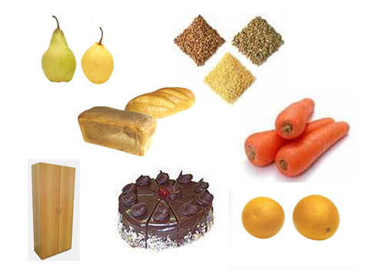
Идля начала вас просят отгадать загадки:
1. «От него — здоровье, сила
И румянец щёк всегда.
Белое, а не белила,
Жидкое, а не вода.»
«Молоко» 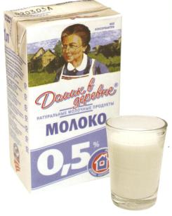

2.«В теплице, словно светофор,
Алеет спелый…»
«Помидор»

3«Раз, два, три, четыре - сосчитаем дырки в…»
«Сыре» 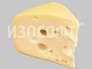

4.«Круглые зеленые на дереве растут
как бочок краснеет, тут их и сорвут
сладкие и спелые соберут в корзинку
все на вид красивые, прямо как с картинки»
«Яблоко»

Как можно назвать их одним словом? (Продукты питания).

  - Физкультминутка.

Мы проверили осанку
И свели лопатки,
Мы походим на носках,
А потом на пятках.
Пойдём мягко, как лисята,
И как мишка косолапый,
И как заинька-трусишко,
И как серый волк-волчишко.
Вот свернулся ёж в клубок,
Потому что он продрог.
Лучик ёжика коснулся,
Ёжик сладко потянулся.

Упражнение на классификацию побуждает детей к активной мозговой деятельности.
Решение познавательной задачи.
На столе у каждого лежат картинки с продуктами питания: макароны, шоколад, масло, горох, жареные пирожки, яблоко, манная каша, сметана, мясо, овощи, яйца, рыба.
Задание: разложить карточки на несколько групп; подумать, что с чем можно объединить и почему.
В итоге должны получиться группы продуктов:
- яйца, рыба, мясо, горох – белки;
- макароны, овощи, яблоко, манная каша – углеводы;
- жареные пирожки, масло, сметана, шоколад – жиры.

Учитель: Ваш организм, ребята, постоянно растет, испытывая разные нагрузки – умственные и физические. Для правильного развития требуется достаточное количество энергии, которая поступает в наш организм с пищей. Нарушение питания может привести к возникновению различных заболеваний: желудка, органов кровообращения, костно-мышечной ткани. Питание строится с учетом пола и возрастных потребностей организма в пищевых веществах и энергии. У мальчиков потребность выше, чем у девочек. Потребность в пищевых веществах и энергии также увеличивается при усиленных занятиях спортом. Пища должна быть разнообразной и содержать все основными составляющие - белки, жиры и углеводы.
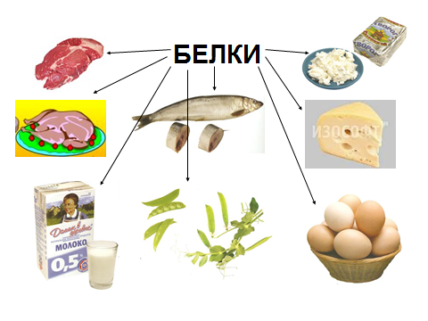
- Белки нужны для построения мышц, обновления клеток и т.д. Самые богатые источники белков – продукты животного происхождения. Попробуйте назвать их.

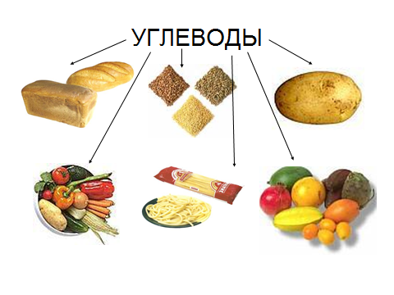- Жиры нужны для энергии. Они бывают растительные и животные. 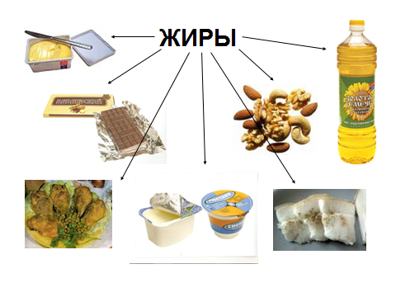

- Углеводы (сахар, крахмал) являются третьим основным пищевым веществом. Много углеводов необходимо для людей умственного труда, для тех, кто занимается спортом.
- Посмотрите на таблицу, которая вам подскажет, в каких продуктах содержатся белки, жиры и углеводы. В каких продуктах больше (меньше) всего белков, жиров, углеводов? 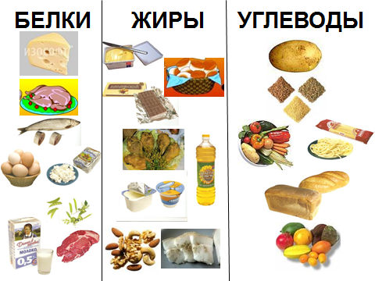
В целом в вашем рационе должны ежедневно присутствовать мясо или рыба, молоко и молочные продукты, сливочное и растительное масла, хлеб и хлебобулочные изделия, овощи, зелень. В течение недели в питание обязательно следует включать крупы и макаронные изделия, сметану, сыр, яйца, творог, фрукты, или фруктовые соки.

Инсценировка сказки.
Рассказ учителя : «Как стать сильным и красивым».

- В некотором царстве, в некотором государстве жил – был король. И был у него единственный сын, который очень любил есть конфеты, торты, пирожки. И был он очень толстым и слабым. Тело у него было рыхлое, ноги – руки не поворотливыми. Однажды король не выдержал и отправил своего сына – сладкоежку в дальние страны жизни учиться.
Идёт королевич по лесу и плачет: конфет нет, холодно и голодно ему. Вдруг видит, впереди старушка что – то рвёт и ест. Немного ест – немного в сумку положит. Это был горох. Подошёл он к старушке и говорит ей: «Угости меня, пожалуйста, тем, что ты ешь, а то я очень проголодался». А старушка ему и отвечает: «Угощу, если поможешь нарвать». Королевич так и сделал, поел и пошёл дальше. Идёт, идёт и видит речка бежит, а у неё рыбак с удочкой стоит. Королевич подошёл к нему и говорит: «Угости меня рыбкой, пожалуйста, а то я очень проголодался». Рыбак отвечает ему: «Конечно, если ты поможешь мне наловить её». Королевич так и сделал, поел и пошёл дальше. Идёт, идёт и видит перед собой сад, а в нём овощи растут: картофель, морковь, капуста, да фрукты разные: яблоки, сливы. Набрал королевич овощей и фруктов и решил домой возвращаться. А когда пришёл к царю обратно, то тот его и не узнал «Похудел ты королевич, изменился. Теперь можно и спортивные турниры устраивать» - ответил король. А королевич когда посмотрел на себя в зеркало то не поверил собственным глазам, какой он стал стройным и подтянутым.

- Беседа по сказке; отбор названий тех продуктов, которые упоминаются в сказке.
- Составить меню на завтрак, обед, ужин 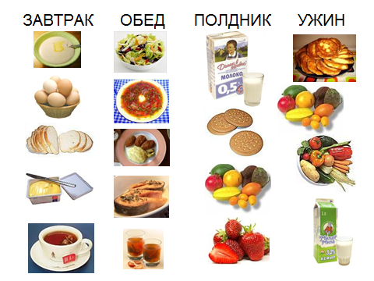

А теперь давайте попытаемся разгадать кроссворд
КРОССВОРД
« ФРУКТЫ И ОВОЩИ»

 |  |  |  |  |  | 1
 | 2 |  |  |  |  |  |  |  | 3
 |  |  |  |  |  |  |  |  |  |  | 5 |  | 9
 |  | 7 |  |  |  | 6
 |  |  |  |  | 8 |  |  |  |  | 10
13 |  |  | 11 |  |  | 12
14

По вертикали:
1. Золотое решето
Черных домиков полно.

3. Золотая голова велика,
тяжела,
Золотая голова отдохнуть
прилегла.
Голова велика, только
шея тонка.

5. Бусы красные висят,
Из кустов на нас глядят,
Очень любят бусы эти
Дети, птицы и медведи.

7. Круглая, да не мяч,
Желтая, да не масло,
Сладкая, да не сахар,
С хвостиком, да не мышь.

9. Что за плод!
Шкатулочка с секретом!
Семена – стеклянные на вид,
Все прозрачные, все розового
цвета,
Потрясешь – как странно:
не звенит.

11.Без окон, без дверей,
Полна горница людей.

13.Сидит дед, во сто
шуб одет.
Кто его раздевает,
Тот слезы проливает.

По вертикали:
1. Золотое решето
Черных домиков полно.

3. Золотая голова велика,
тяжела,
Золотая голова отдохнуть
прилегла.
Голова велика, только
шея тонка.

5. Бусы красные висят,
Из кустов на нас глядят,
Очень любят бусы эти
Дети, птицы и медведи.

7. Круглая, да не мяч,
Желтая, да не масло,
Сладкая, да не сахар,
С хвостиком, да не мышь.

9. Что за плод!
Шкатулочка с секретом!
Семена – стеклянные на вид,
Все прозрачные, все розового
цвета,
Потрясешь – как странно:
не звенит.

11.Без окон, без дверей,
Полна горница людей.

13.Сидит дед, во сто
шуб одет.
Кто его раздевает,
Тот слезы проливает.

А теперь вам такое задание
- Ребята, у каждого из вас карточки, на которых написаны органы пищеварения. Пронумеруйте их в том порядке, в каком по ним проходит пища.
- ЖЕЛУДОК
- ПИЩЕВОД
- КИШЕЧНИК
- ПОЛОСТЬ РТА

- Обобщение учителя: «Обработка пищи начинается во рту. Здесь она пережевывается зубами, смачивается слюной перемешивается, и по широкой трубке – пищеводу поступает в желудок. В желудке пища находится 3-4 часа, мясная больше, а затем переходит в кишечник. Там она окончательно переваривается и через стенки кишечника и кровеносных сосудов поступает в кровь и разносится ею по всем органам. Чтобы пища приносила больше пользы, чтобы не заболел желудок, нужно знать и соблюдать правила питания».
Задание 3.
Возьмите на карточках изображение моделей часов. Покажите на часах время вашего первого и второго завтраков.

Обеда, полдника и ужина

- Как правильно питаться?
- По мнению ученых, наиболее точным показателем правильного режима питания может служить масса тела. Если в течении продолжительного времени она не изменяется, то существует равновесие между расходом энергии и ее доставкой. Если человек худеет, то питание является недостаточным, а если полнеет, то – избыточным. Самый лучший режим питания – четырех или пятиразовый с приемом пищи через каждые 3-4 часа (и перерывом на ночь). Вот примерное меню на один день.
Завтрак – между 7- 9 часами, должен составлять 1/5 всего дневного количества пищи.
Второй завтрак – в 11 часов, очень легкий - молоко, сок или бутерброд.
Обед – между 13 и 14 часами, должен составлять почти половину всего дневного количества пищи. Лучше всего, чтобы он состоял из первого, второго и третьего блюд.
Полдник – в 17 часов, легкий – сок, фрукты.
Ужин – в 19 часов, составляет 1/5 всего дневного количества пищи.
В завершении нашего занятия вы все получите памятку
- Не разговаривайте и не читайте во время еды. Разговоры и чтение мешают хорошему пережевыванию пищи.
- При пережевывании пищи не раскрывайте широко рот, не чавкайте. Это неприятно для окружающих.
- Когда едите только вилкой, держите ее в правой руке. Если пользуетесь вилкой и ножом, держите вилку в левой руке, а нож – в правой.
- Соль берите специальной ложечкой.
- Следите за тем, чтобы остатки еды не падали на стол или пол.

«Культура питания»

Итог.
- Будем ли мы оставлять кашу на тарелке? Найдите в нашей школьной библиотеке сказку «Каша из топора» посмотрите её и прочитайте. А на следующем занятии мы продолжим открывать секреты правильного питания.

